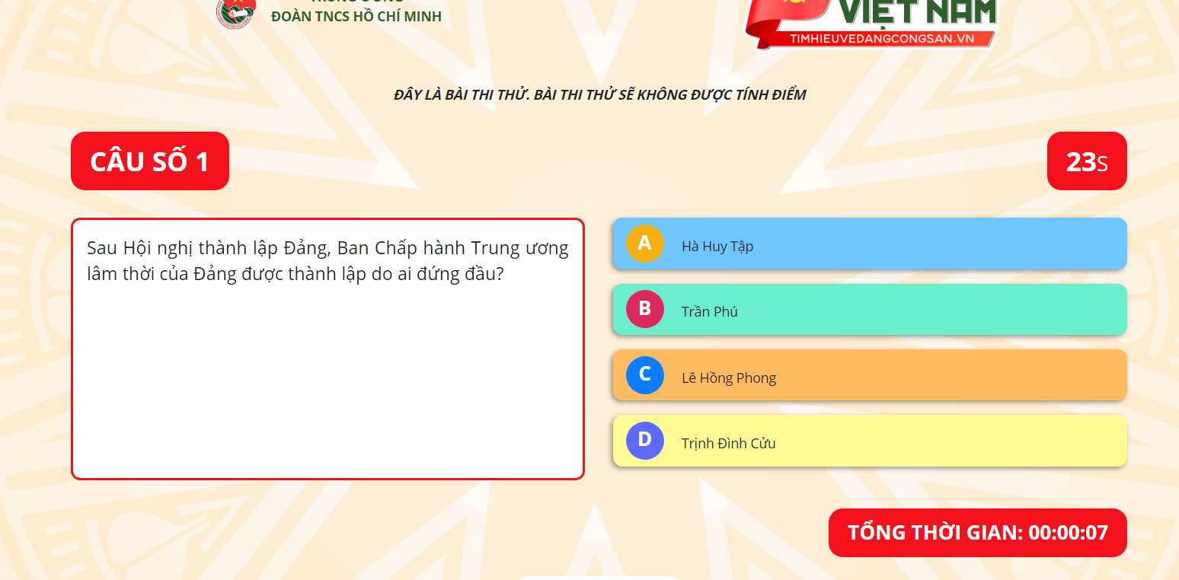
ĐÁP ÁN: D
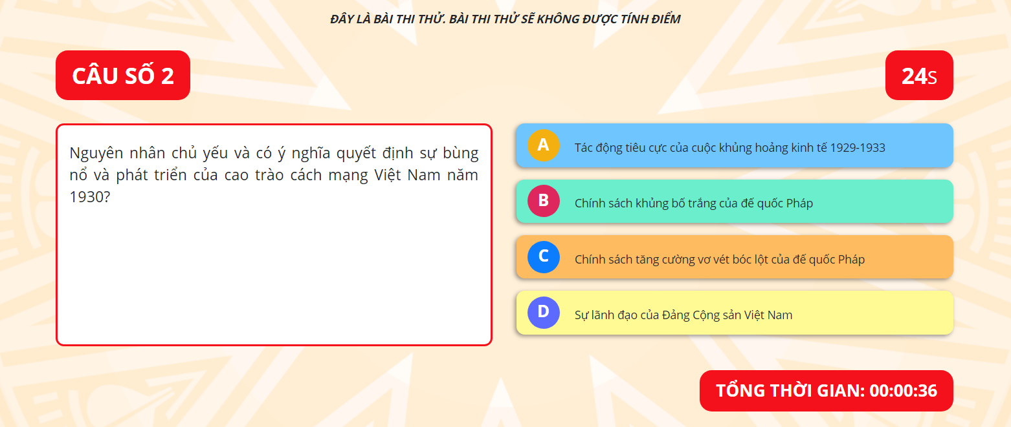
ĐÁP ÁN: D
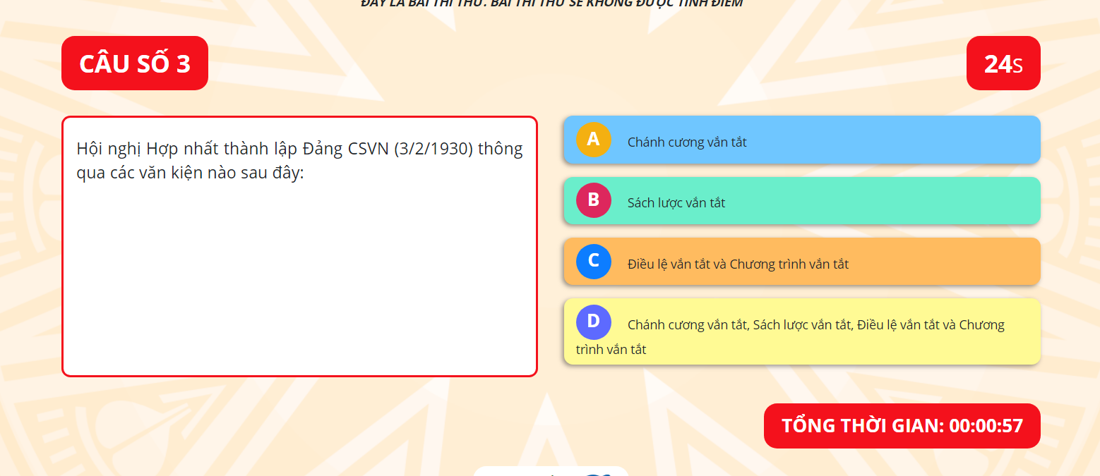
ĐÁP ÁN: D
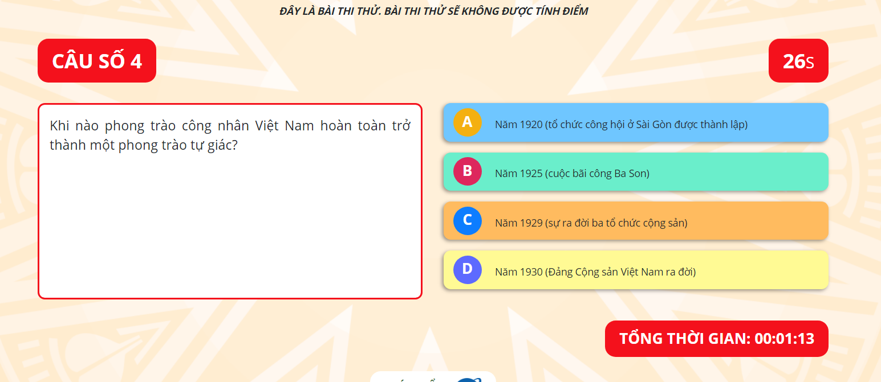
ĐÁP ÁN: B
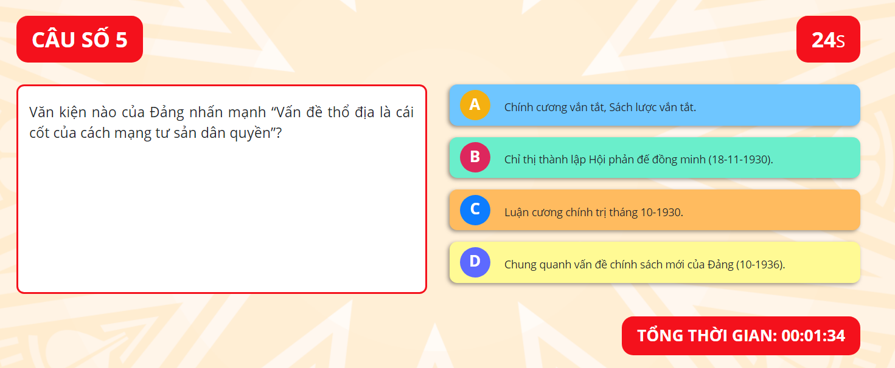
ĐÁP ÁN: C
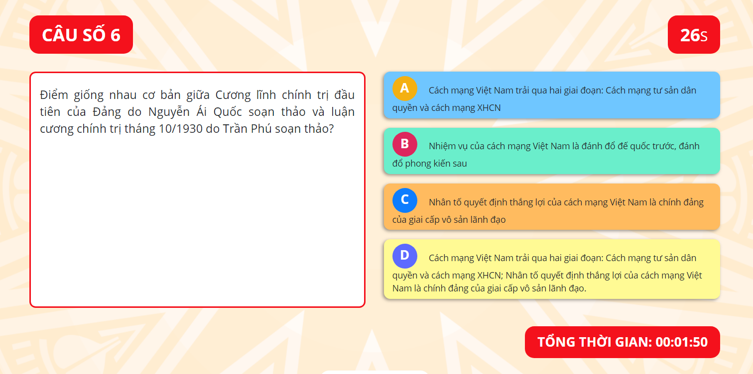
ĐÁP ÁN: D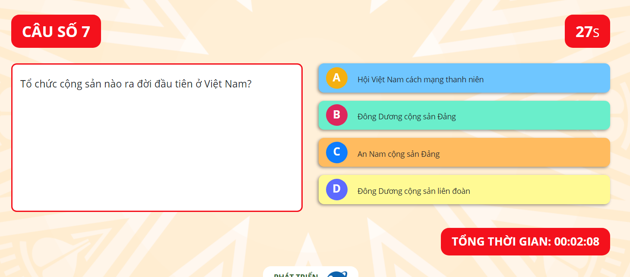
ĐÁP ÁN: B
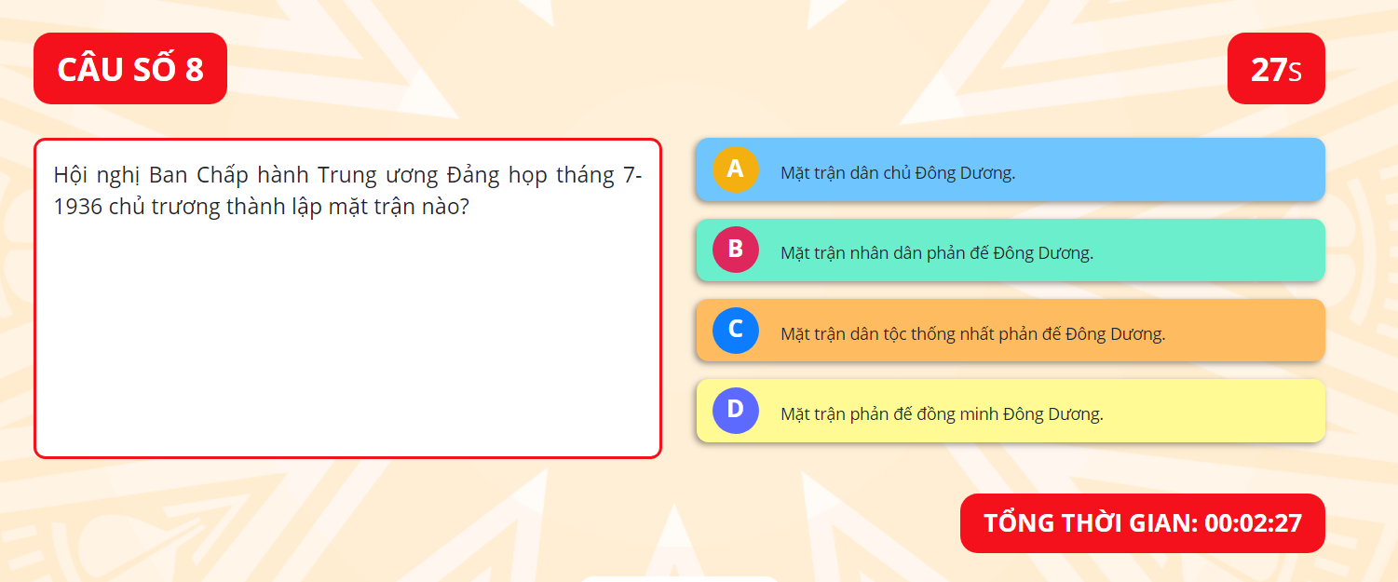
ĐÁP ÁN: B

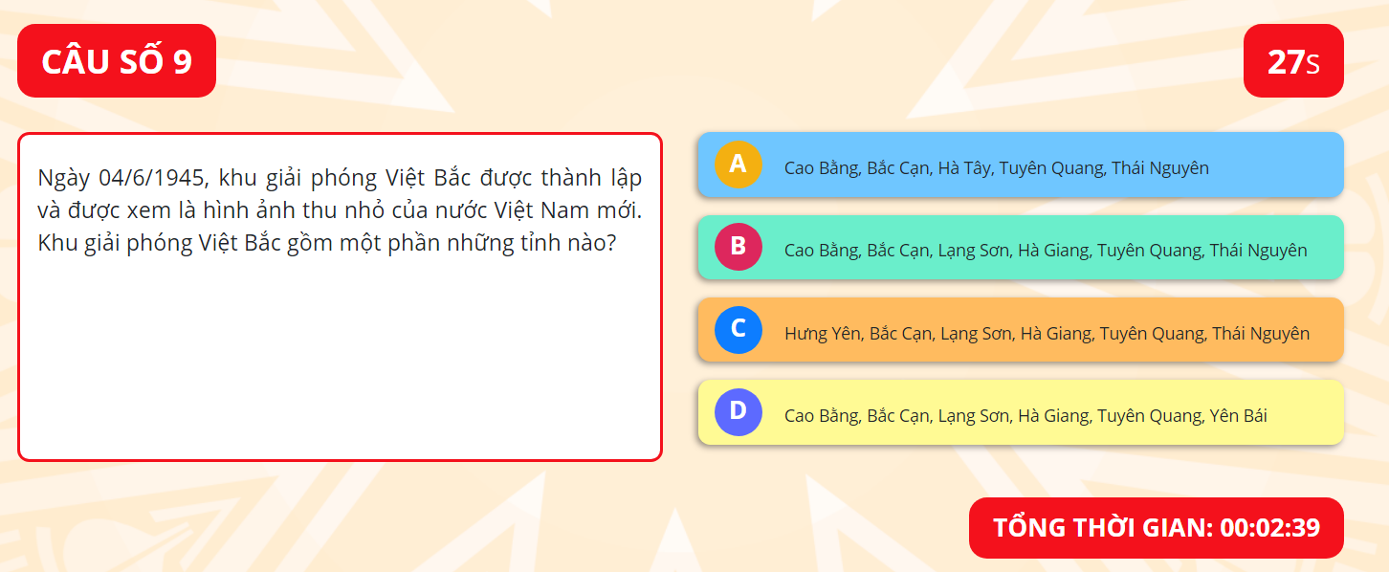
ĐÁP ÁN: B

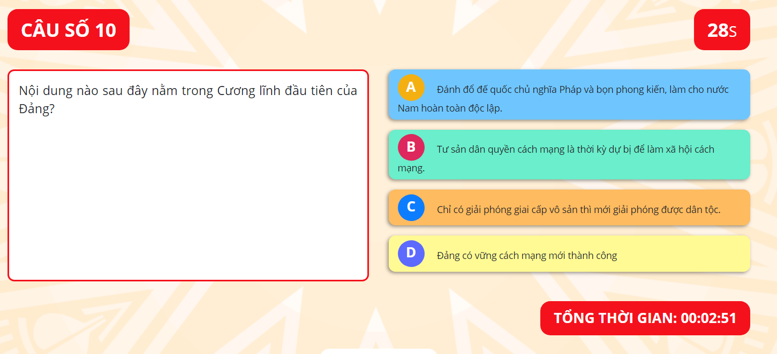
ĐÁP ÁN: A

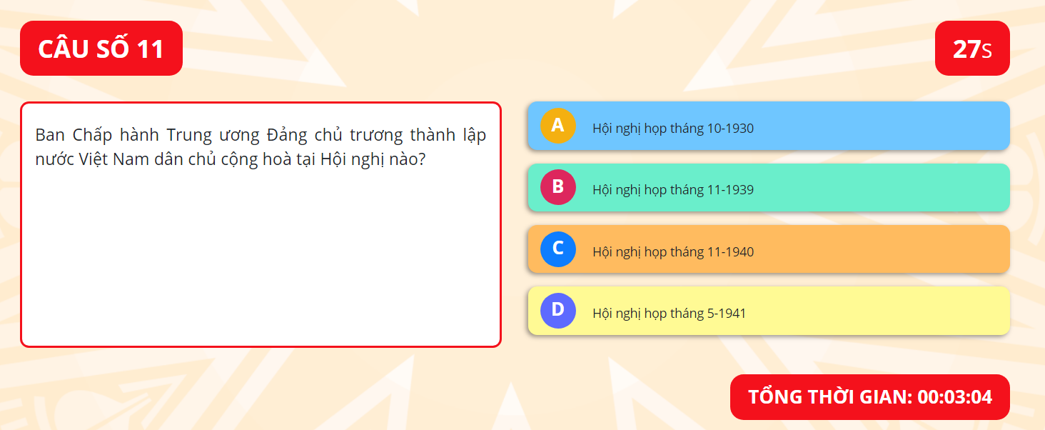
ĐÁP ÁN: B

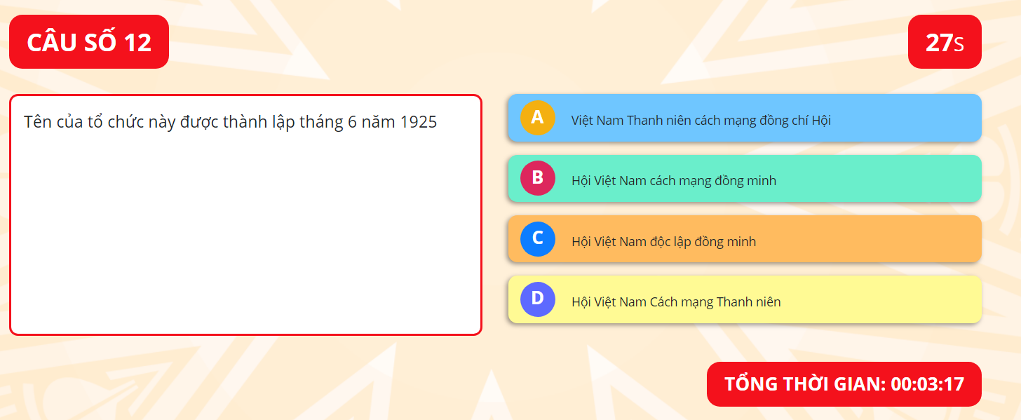
ĐÁP ÁN: D

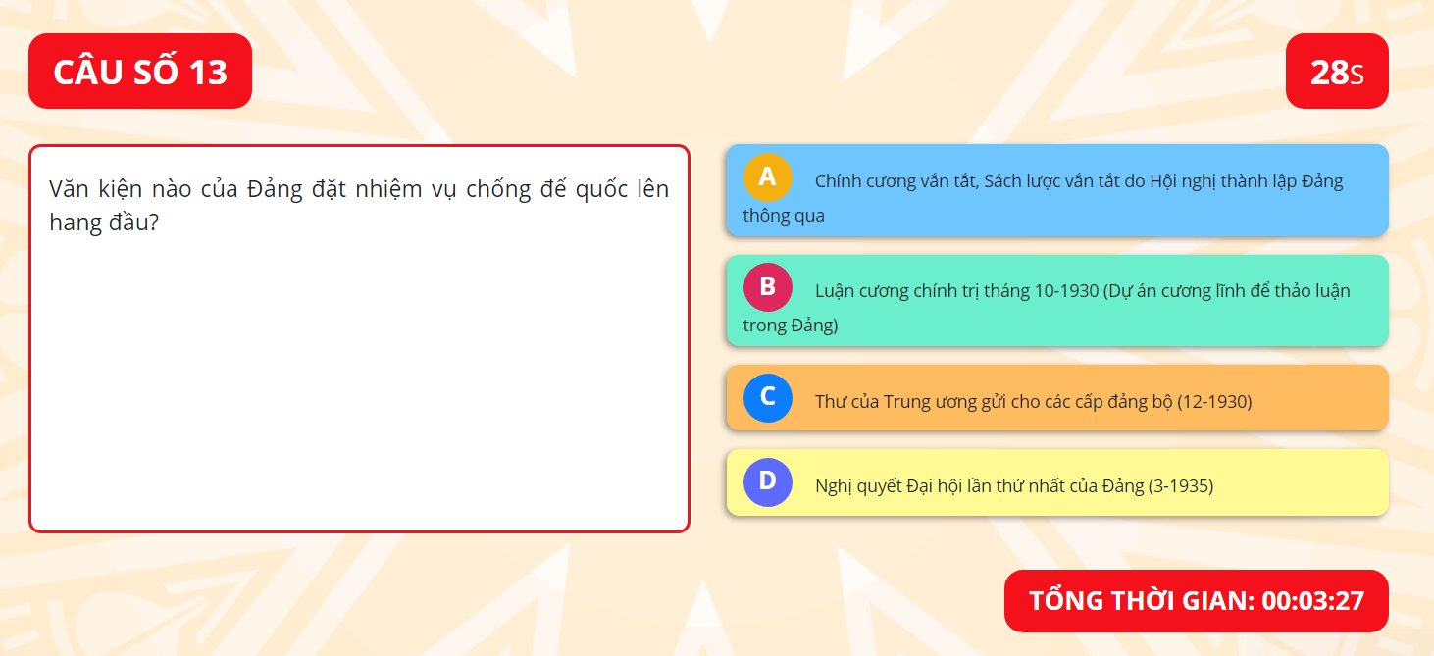
ĐÁP ÁN: A
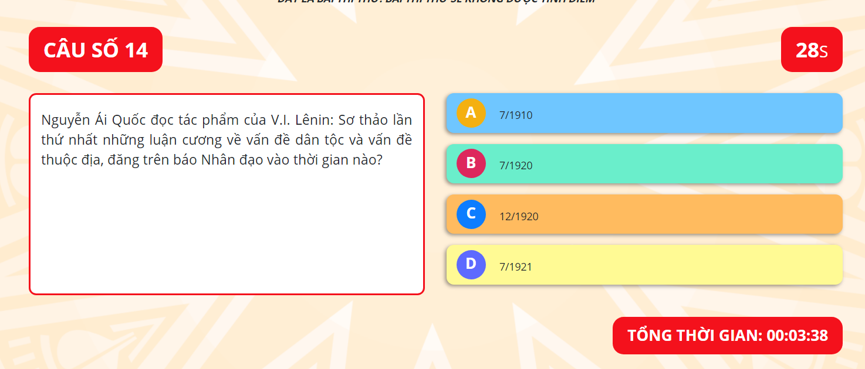
ĐÁP ÁN: B

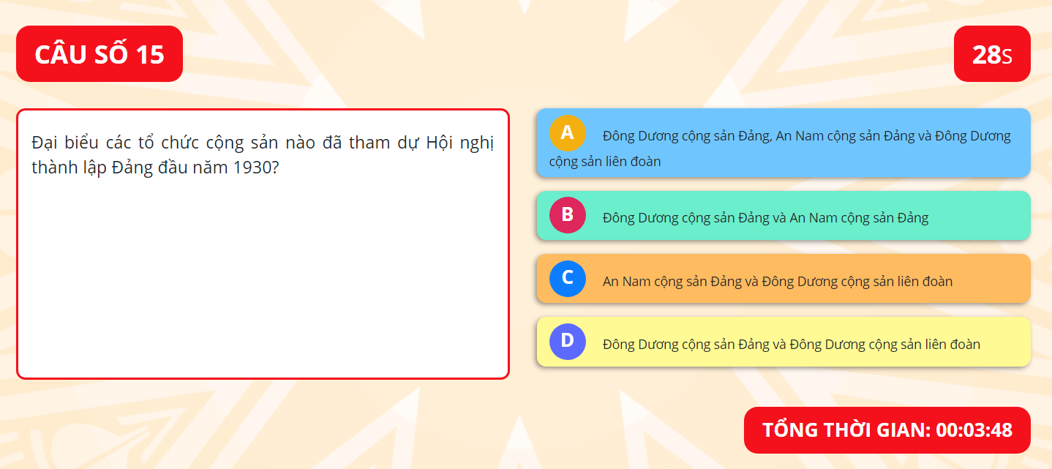
ĐÁP ÁN: B
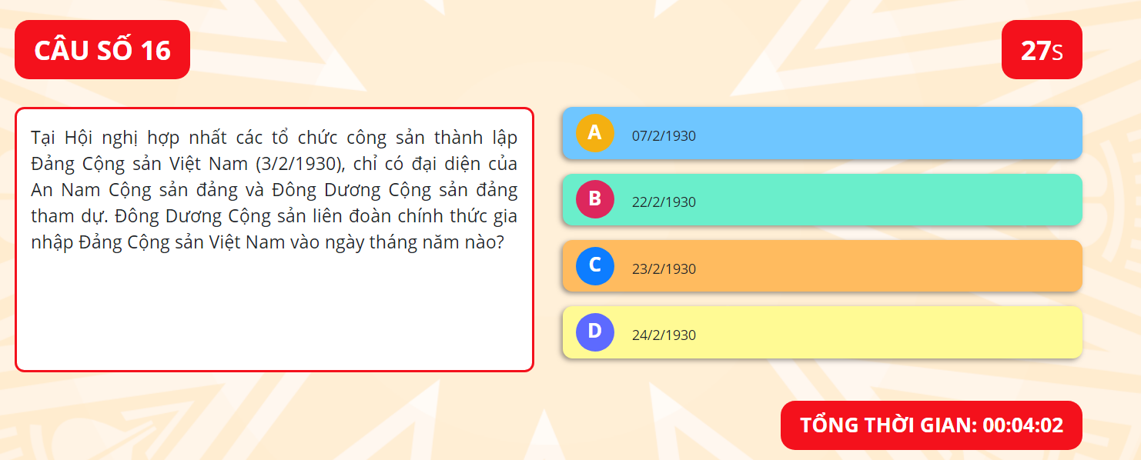
ĐÁP ÁN: D

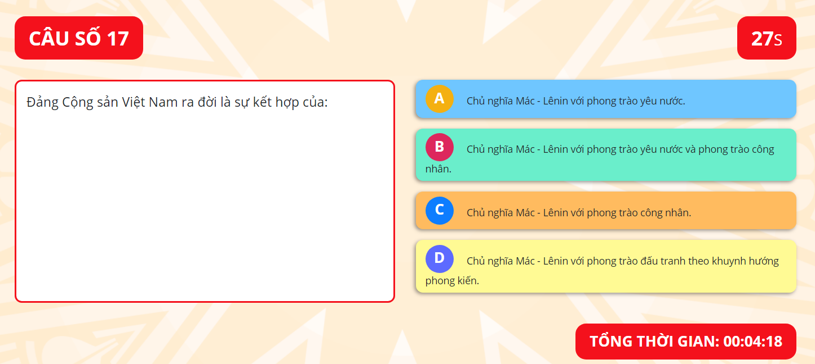
ĐÁP ÁN: B
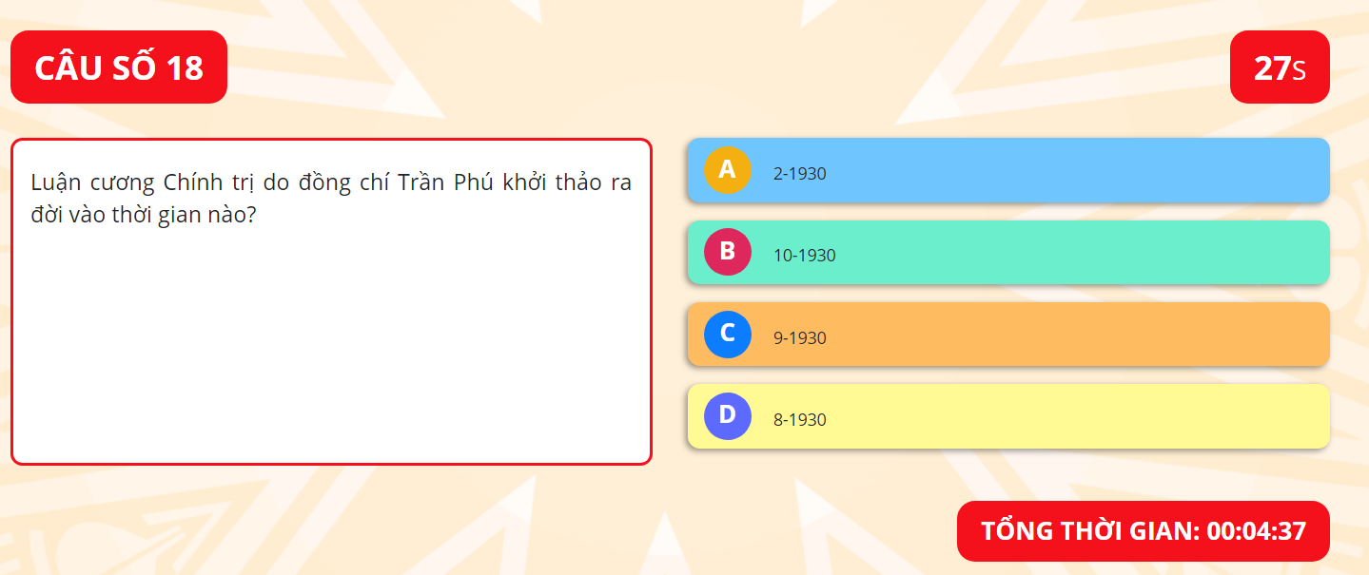
ĐÁP ÁN: B

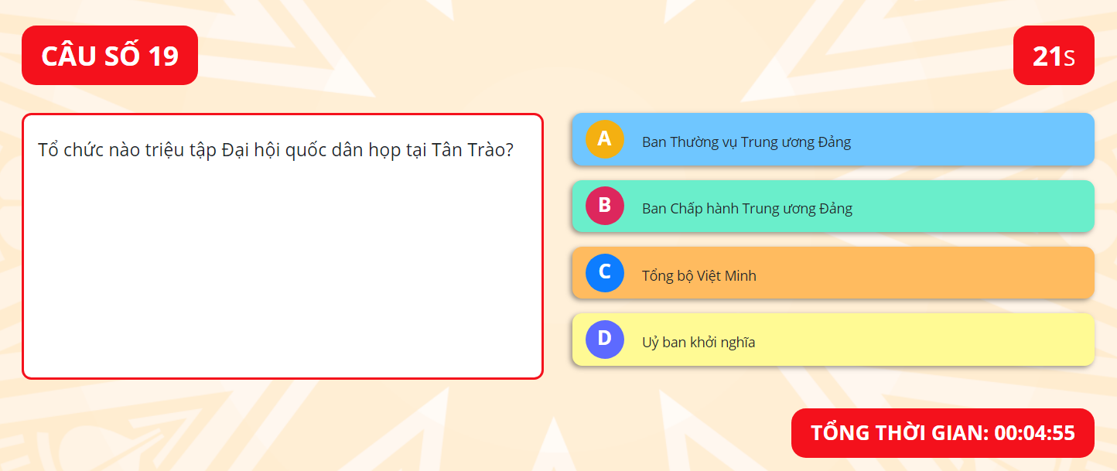
ĐÁP ÁN: C

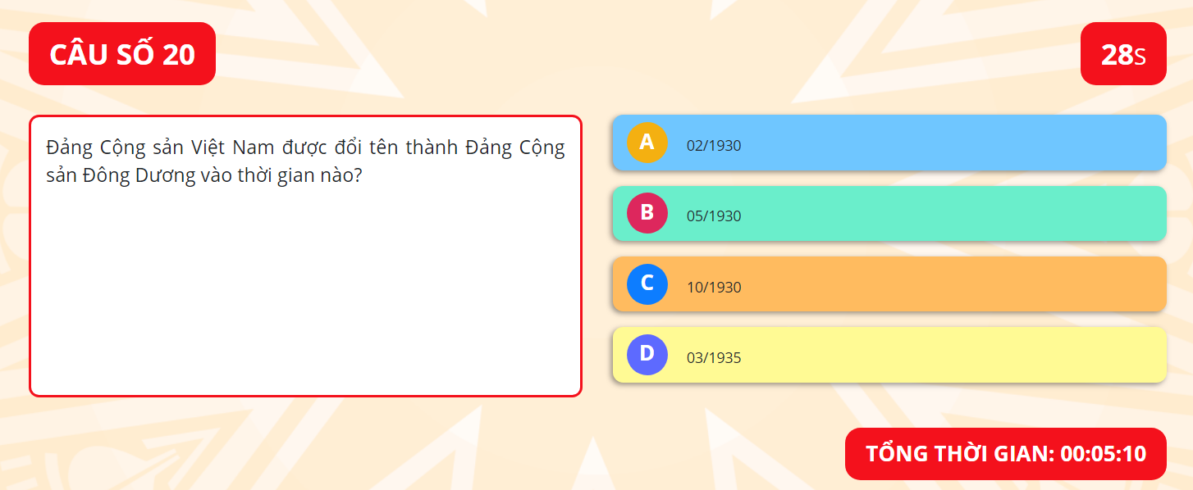
ĐÁP ÁN: C

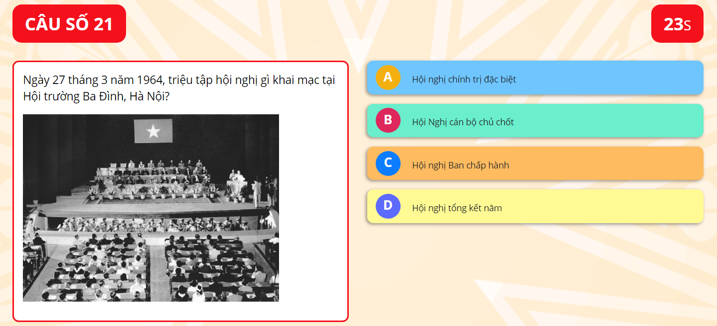
ĐÁP ÁN: A

Câu 22: Bài hát về Sông Lô

Câu 23: Bài hát Trường sơn Đông trường sơn Tây

